SMO算法框架
基本求解问题
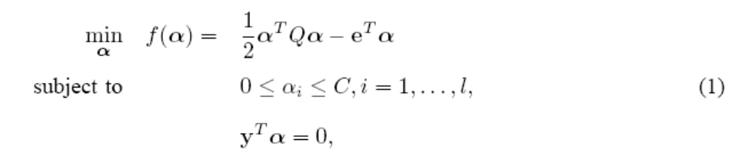
其中
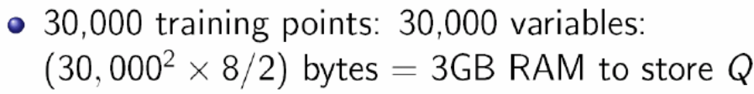
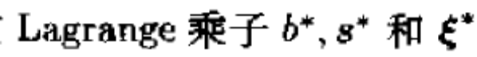
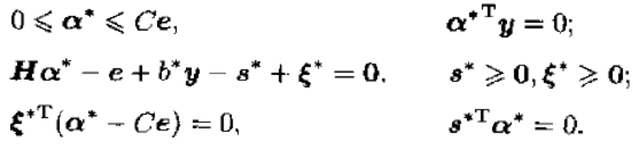
算法框架：
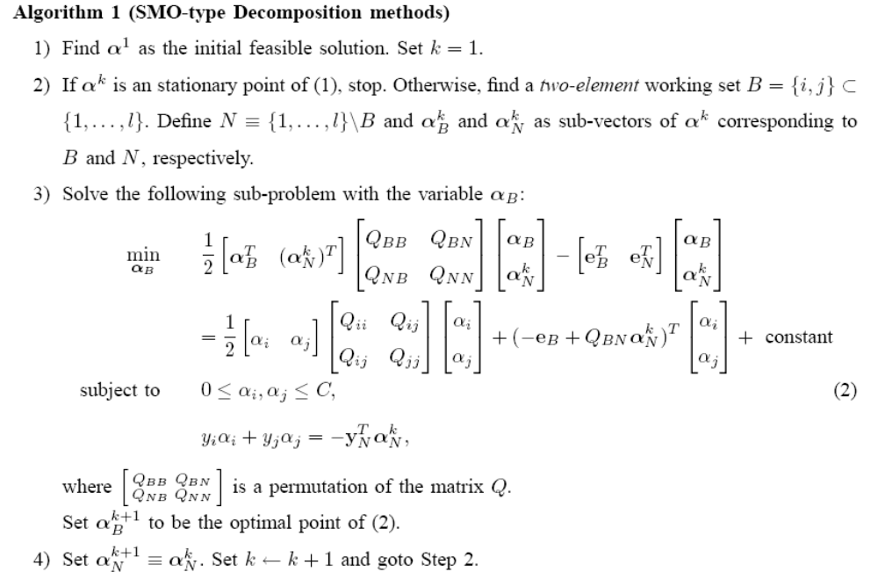
初始条件如果没有其他信息往往选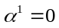；这时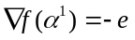
算法的关键步骤：
- 工作集的选择——采用简单的“Maximal violating pair”
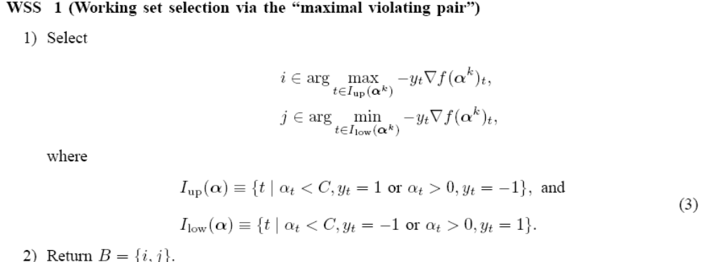
2. 停止条件——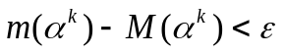，
其中分别与i, j对应；
3. 子问题的求解：
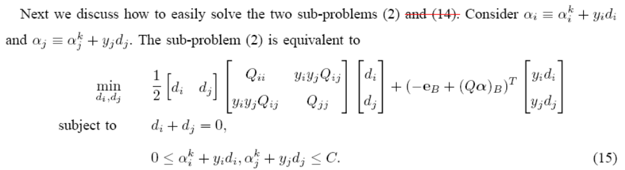
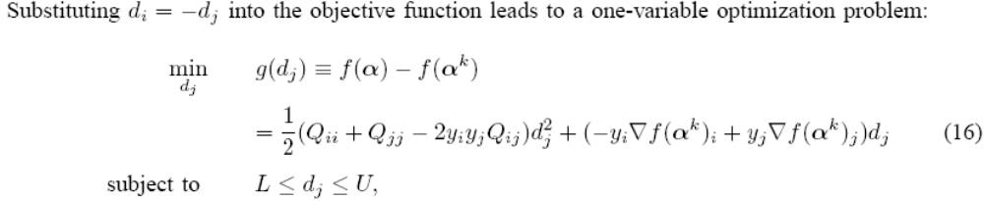
这里上下界不容易确定！！如下推导过程则简单。
令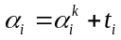，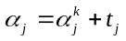，则(2) 等价于
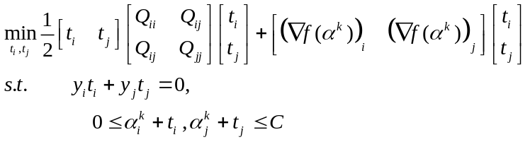
将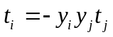代入上式，有
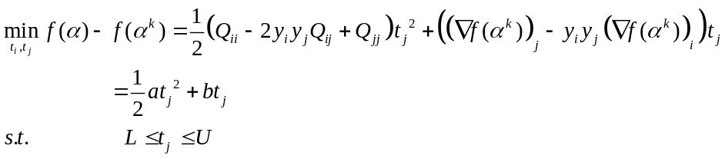
其中与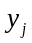异号时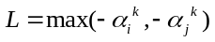、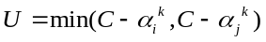；与同号时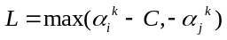、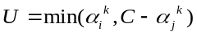。
该规划的解为：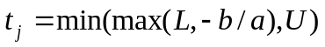，
4. 迭代更新
1) 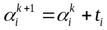，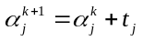，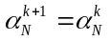;
2) 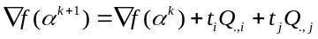;
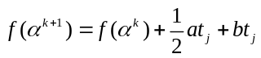;
5. 加速技巧——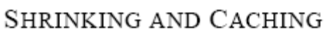
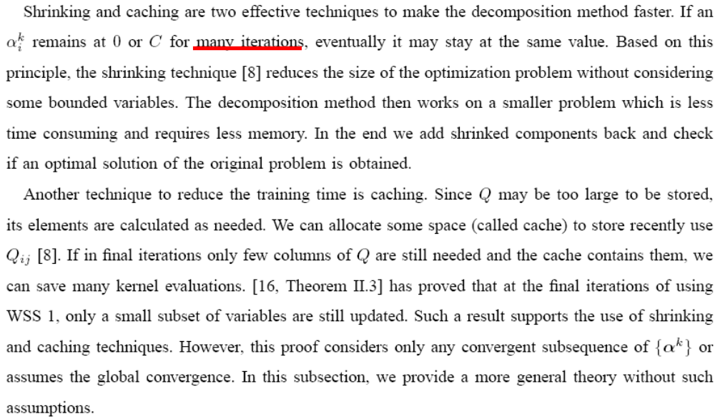
Caching数据结构：定义矩阵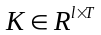为零矩阵，T是cache规模，用来存储核矩阵；初始化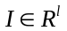为0向量，用来记录相应训练样本对应核矩阵的列的位置；
举例：如果首先、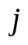进入工作集，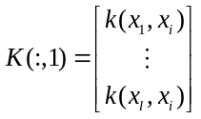、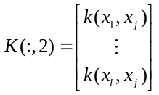，而相应地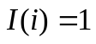、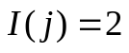，依次类推，以后当某进入工作集时，要用到其核矩阵相应列时先检查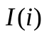是否为零，为零表示此列没有计算，非零时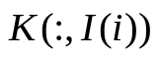就是要的已计算好核向量。
进一步可以采用shring策略降低cache规模！——自己尝试应用。
6. 应用推广——参阅文献
(1) 不定核矩阵；
(2)
(3) 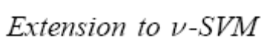
7. 算法推广
1) 二次信息
2)工作集改为3个、4个，但一定要求相应二次规划有解析解！
3) 其他

